Утверждено
постановлением Администрации
Тутаевского муниципального округа
от _______________2026 г. №______

Проект межевания территории
земельного участка под автомобильную дорогу
«д. Здоровцево – д. Ульяново»
Тутаевского муниципального округа Ярославской области

2026 год

Содержание
№ п/п | Разделы проекта межевания | Номера листов
1 | 2 | 3
1 | Основная часть | 3
1.1 | Общая часть | 4
1.1.1 | Цель разработки проекта межевания | 4
1.1.2 | Результаты работы | 5
1.2 | Наименование, основные характеристики и назначение планируемого для размещения линейного объекта | 5
1.3 | Исходные данные для подготовки проекта межевания | 5
1.4 | Сведения об образуемых земельных участках и их частях | 6
1.5 | Координаты поворотных точек границ образуемого земельного участка | 7
1.6 | Заключение о соответствии разработанной документации требованиям законодательства о градостроительной деятельности | 7
1.7 | Схема межевания территории земельного участка под автомобильную дорогу «д. Здоровцево – д. Ульяново» Тутаевского муниципального округа Ярославской области согласно Генеральному плану Левобережного сельского поселения | 8
1.8 | Схема межевания территории земельного участка под автомобильную дорогу «д. Здоровцево – д. Ульяново» Тутаевского муниципального округа Ярославской области согласно Правилам землепользования и застройки Левобережного сельского поселения | 9
2 | Основная часть | 10
2.1 | Схема межевания территории земельного участка под автомобильную дорогу «д. Здоровцево – д. Ульяново» Тутаевского муниципального округа Ярославской области | 11
3 | Материалы по обоснованию | 12
3.1 | Схема территории «д. Здоровцево – д. Ульяново» Тутаевского муниципального округа Ярославской области | 13

- Основная часть

  - Общая часть

Проект межевания территории земельного участка под автомобильную дорогу «д. Здоровцево – д. Ульяново» Тутаевского муниципального округа Ярославской области разработан в виде отдельного документа в соответствии с постановлением Администрации Тутаевского муниципального округа № 604-п от 23.06.2026 года.
При разработке использовалась следующая нормативно-правовая база:
1. "Градостроительный кодекс Российской Федерации" от 29.12.2004г. №190-ФЗ (с изм. от 01.01.2025г.);
2. "Земельный кодекс Российской Федерации" от 25.10.2001г. №136-ФЗ (с изм. от 19.01.2025г);
3. Федеральный закон от 24.07.2007г. №221-ФЗ "О государственном кадастре недвижимости" (с изменениями и дополнениями);
4. Федеральный закон от 08.11.2007 №257-ФЗ «Об автомобильных дорогах и о дорожной деятельности в Российской Федерации и о внесении изменений в отдельные законодательные акты Российской Федерации (ред. от 26.12.2024г);
5. Постановление Правительства РФ от 12.05.2017 №564 «Об утверждении Положения о составе и содержании проектов планировки территории, предусматривающих размещение одного или нескольких линейных объектов»;
6. Постановление Правительства Российской Федерации от 2 сентября 2009 года №717 «О нормах отвода земель для размещения автомобильных дорог и (или) объектов дорожного сервиса» (с изменениями и дополнениями);
7. Приказ Минстроя России от 25.04.2017 №740/пр «Об установлении случаев подготовки и требований к подготовке входящих в состав материалов по обоснованию проекта планировки территории схемы вертикальной планировки, инженерной подготовки и инженерной защиты территории (ред. от 21.09.2023г);
8. Свод правил СП 42.13330.2016 "СНиП 2.07.01-89*. Градостроительство. Планировка и застройка городских и сельских поселений" (актуализированная редакция);
9. Генеральный план Левобережного сельского поселения Тутаевского района Ярославской области, утвержденный Решением Муниципального Совета Тутаевского муниципального района от 30.03.2023 №04-г (далее - ГП ЛСП);
10. Правила землепользования и застройки Левобережного сельского поселения Тутаевского муниципального района Ярославской области, утвержден Решением Муниципального Совета Тутаевского муниципального района Ярославской области от 30.03.2023 № 05-г (далее - ПЗиЗ ЛСП);
11. Требования государственных стандартов, соответствующих норм, правил и иных документов.

    - Цель разработки проекта межевания
Главная цель настоящего проекта – подготовка материалов по проекту межевания:
1. Выделение элементов планировочной структуры (территория занятая линейным объектом и (или) предназначена для размещения линейного объекта; иных элементов);
2. Установление границ, определение местоположения границ образуемого земельного участка и его формирование в кадастровых кварталах 76:15:010801, 76:15:010802, 76:15:010803 с условным номером 76:15:000000:ЗУ1 как объекта государственного кадастрового учета;
3. Обеспечение доступа к населенным пунктам с помощью формирования земельного участка с условным номером 76:15:000000:ЗУ1.
Для обеспечения поставленных целей необходима ориентация на решение следующих задач:
1. Выявление территории, занятой линейным объектом;
2. Анализ фактического землепользования;
3. Определение в соответствии с нормативными требованиями площадей земельных участков исходя из фактически сложившейся планировочной структуры района проектирования;

4. Формирование границ земельных участков с учетом обеспечения требований сложившейся системы землепользования на территории муниципального образования.

1.1.2 Результаты работы
1. Определены территории, занятые линейным объектом;
2. Определены объекты, функционально связанные с проектируемым линейным объектом;
3. Выявлены границы сформированных земельных участков, границы зон с особыми условиями использования территории и границы зон размещения проектируемого линейного объекта;
4. Установлен вид разрешенного использования земельного участка в соответствии с Правилами землепользования и застройки Артемьевского сельского поселения.

  - Наименование, основные характеристики и
назначение планируемого для размещения линейного объекта

Согласно ГП и ПЗиЗ ЛСП формируемый земельный участок с условным номером 76:15:000000:ЗУ1 расположен в зоне Т – зоне транспортной инфраструктуры.
Земельный участок 76:15:000000:ЗУ1 формируется из земель неразграниченной государственной собственности. Вид разрешенного использования образуемого земельного участка с условным номером 76:15:000000:ЗУ1 – «земельные участки (территории) общего пользования (12.0)».
Согласно п.5 ч.3 ст.11.3 Земельного кодекса исключительно в соответствии с утвержденным проектом межевания территории осуществляется образование земельных участков: для строительства, реконструкции линейных объектов федерального, регионального или местного значения.
Межевание территории осуществляется применительно к территории, расположение которой предусмотрено проектом в границах кадастровых кварталов 76:15:010801, 76:15:010802, 76:15:010803.
Автомобильная дорога, расположенная на формируемом земельном участке с условным кадастровым номером 76:15:000000:ЗУ1 относится к категории: обычные дороги (согласно СП 34.13330.2021 Автомобильные дороги).
Нормы отвода земель для определения границ полосы отвода автомобильных дорог рассчитаны на основании Постановления Правительства РФ №717 от 02 сентября 2009г. «О нормах отвода земель для размещения автомобильных дорог и (или) объектов дорожного сервиса» (приложение 18), СП 41.13330.2016 «Градостроительство. Планировка и застройка городских и сельских поселений» (табл. 11.3, 11.4).

  - Исходные данные для подготовки проекта межевания

№ п/п | Наименование документа | Реквизиты документа
1 | 2 | 3
1 | Правила землепользования и застройки Левобережного сельского поселения Тутаевского муниципального района Ярославской области | утвержден Решением Муниципального Совета Тутаевского муниципального района Ярославской области от 30.03.2023 №05-г
2 | Генеральный план Левобережного сельского поселения Тутаевского района Ярославской области | утвержденный Решением Муниципального Совета Тутаевского муниципального района от 30.03.2023 №04-г
3 | Сведения государственного кадастра недвижимости (ГКН) о земельных участках, границы которых установлены в соответствии с требованиями земельного законодательства | КПТ
4 | Постановление Администрации ТМР | № 604-п от 23.06.2026 г.

  - Сведения об образуемых земельных участках и их частях

№ п/п | Номер земельного участка | Номер сущ. кадастрового квартала | Площадь участка в соответствии с проектом межевания, м2. | Сведения о правах | Категория земель | Вид разрешенного использования в соответствии с проектом межевания | Местоположение земельного участка
1 | 2 | 3 | 4 | 5 | 6 | 7 | 8
1 | 76:15:0000000:ЗУ1 | 76:15:010801 76:15:010802 76:15:010803 | 5051 | Сведения отсутст-  вуют | Земли промышленности, энергетики, транспорта, связи, радиовещания, телевидения, информатики, земли для обеспечения космической деятельности, земли обороны, безопасности и земли иного специального назначения | Земельные участки (территории) общего пользования | Ярославская область, Тутаевский муниципальный округ,  от д. Здоровцево до д. Ульяново

Возможные способы образования земельного участка с условным кадастровым номером 76:15:000000:ЗУ1: формируется из земель неразграниченной государственной собственности.

Перечень и сведения о площади образуемых земельных участков, которые будут отнесены к территориям общего пользования или имуществу общего пользования, в том числе в отношении которых предполагаются резервирование и (или) изъятие для государственных или муниципальных нужд: резервирование и (или) изъятие земельных участков для государственных или муниципальных нужд не требуется.

Целевое назначение лесов, вид (виды) разрешенного использования лесного участка, количественные и качественные характеристики лесного участка, сведения о нахождении лесного участка в границах особо защитных участков лесов (в случае, если подготовка проекта межевания территории осуществляется в целях определения местоположения границ образуемых и (или) изменяемых лесных участков): в цели подготовки проекта межевания территории не входит определение местоположения границ, образуемых и изменяемых лесных участков.

  - Координаты поворотных точек границ
образуемого земельного участка

№ точки | Координаты
№ точки | Х | Y
Участок с к.н. 76:15:000000:ЗУ1
1 | 418719.34 | 1305715.18
2 | 418716.57 | 1305735.13
3 | 418688.31 | 1305727.22
4 | 418632.53 | 1305716.88
5 | 418587.09 | 1305712.78
6 | 418542.08 | 1305712.52
7 | 418468.53 | 1305715.08
8 | 418468.53 | 1305694.56
9 | 418541.75 | 1305692.52
10 | 418588.04 | 1305692.79
11 | 418635.25 | 1305697.04
12 | 418692.85 | 1305707.72
1 | 418719.34 | 1305715.18
Вырез из участка с к.н. 76:15:000000:ЗУ1
1 | 418527.84 | 1305697.24
2 | 418528.77 | 1305696.87
3 | 418529.21 | 1305697.80
4 | 418528.21 | 1305698.17
1 | 418527.84 | 1305697.24

1.6 Заключение о соответствии разработанной документации
требованиям законодательства о градостроительной деятельности
Документация по межеванию территории выполнена на основании правил землепользования и застройки в соответствии с требованиями технических регламентов, нормативов градостроительного проектирования, градостроительных регламентов с учетом границ зон с особыми условиями использования территорий.
На территории образуемого земельного участка не расположены: особо охраняемые природные территории, границы территорий объектов культурного наследия, границы лесничеств, лесопарков, участковых лесничеств, лесных кварталов, лесотаксационных выделов и частей лесотаксационных выделов.

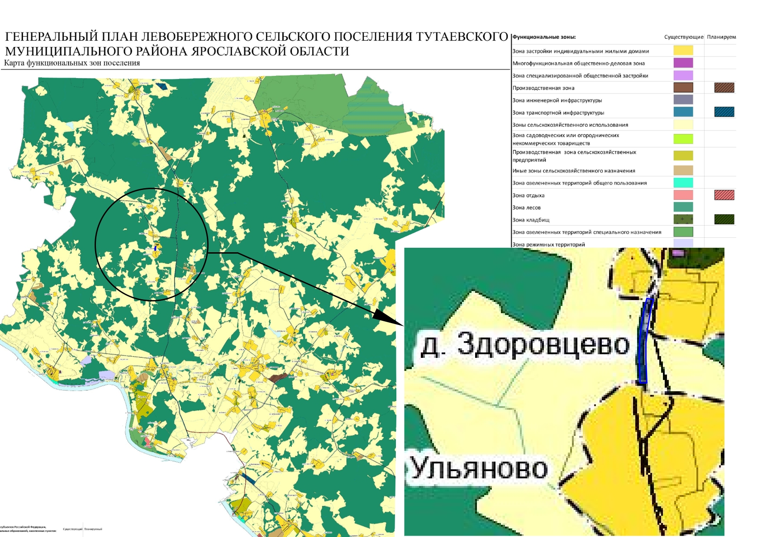
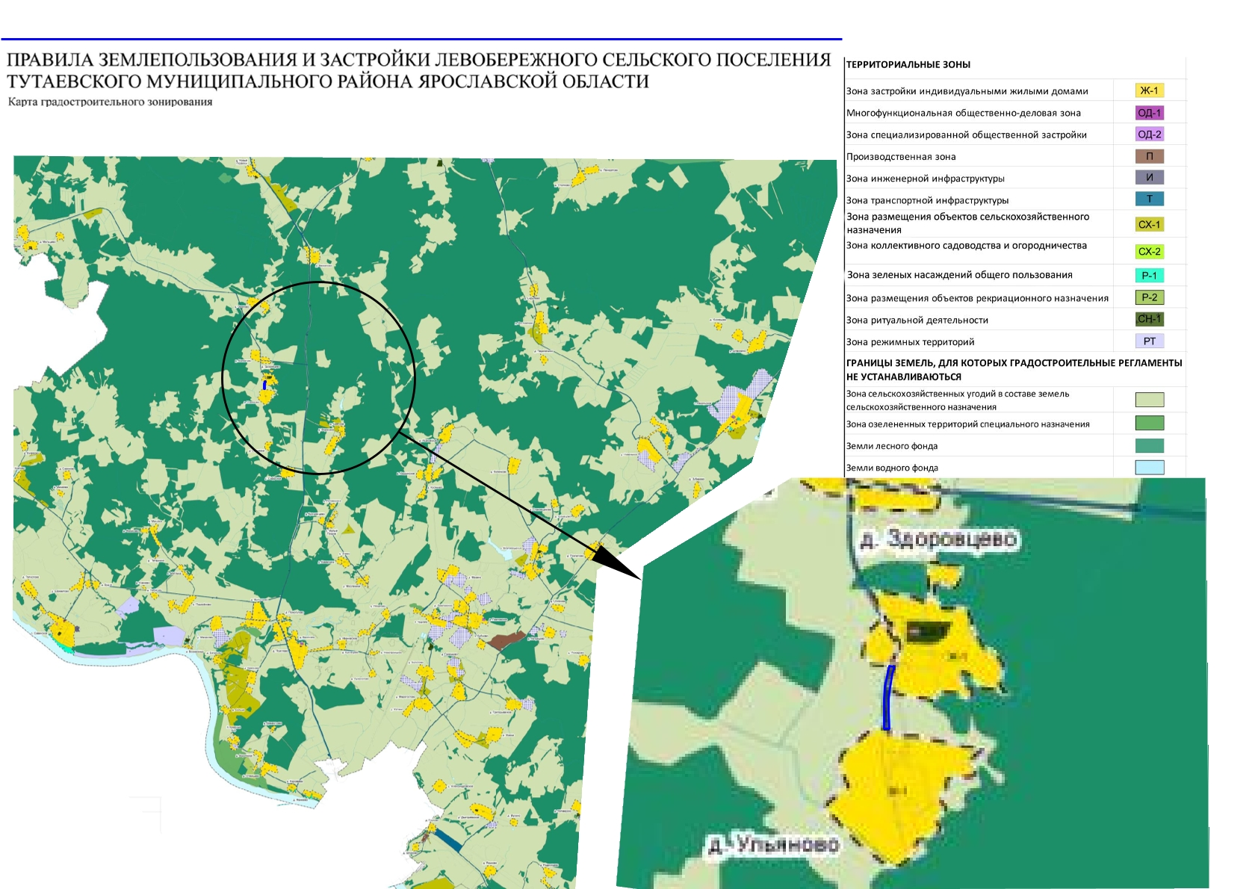

2. Основная часть

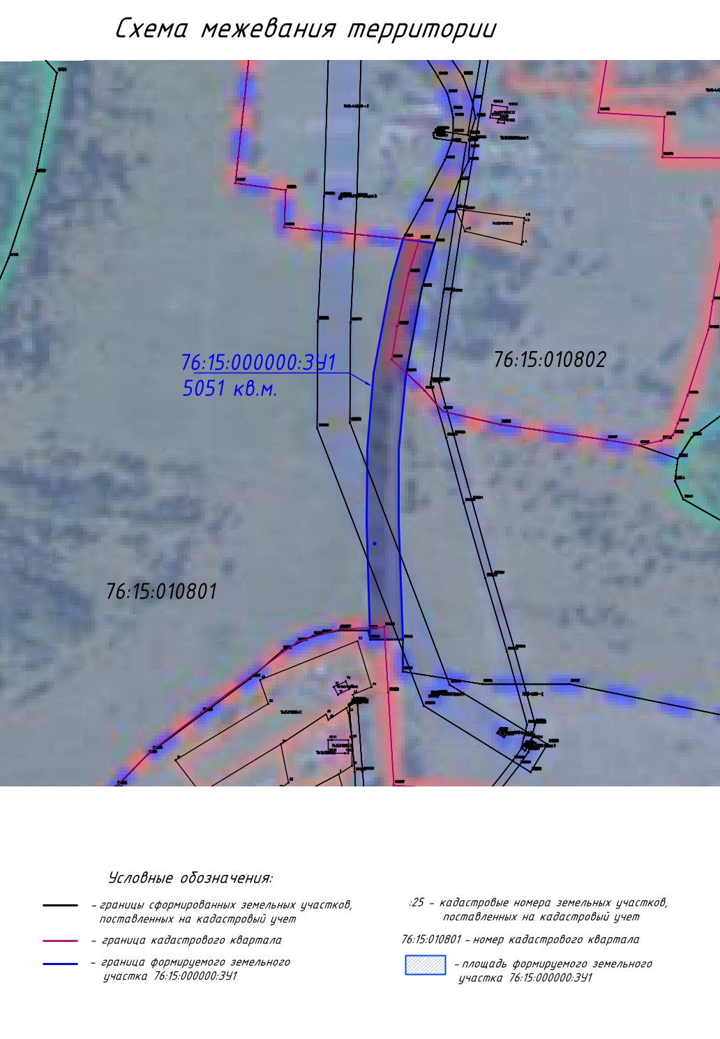

3. Материалы по обоснованию

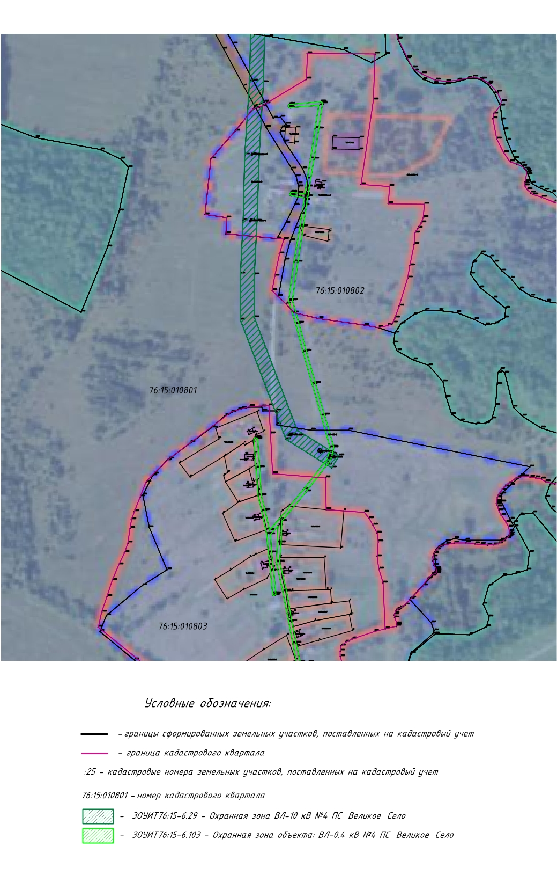

Местоположение существующих объектов капитального строительства: на формируемом земельном участке с условным кадастровым номером 76:15:000000:ЗУ1 расположено:
- 76:15-6.29 – ЗОУИТ: охранная зона ВЛ 10 кВ №4 ПС Великое Село

Границы особо охраняемых природных территорий: на территории формируемого земельного участка особо охраняемых природных территорий не расположено. Разработка схемы границ особо охраняемых природных территорий не требуется.

Границы территорий объектов культурного наследия: на территории формируемого земельного участка объектов культурного наследия не выявлено.

Границы лесничеств, участковых лесничеств, лесных кварталов, лесотаксационных выделов или частей лесотаксационных выделов: границы лесничеств, участковых лесничеств, лесных кварталов, лесотаксационных выделов или частей лесотаксационных выделов на территории формируемого земельного участка не расположены.

